
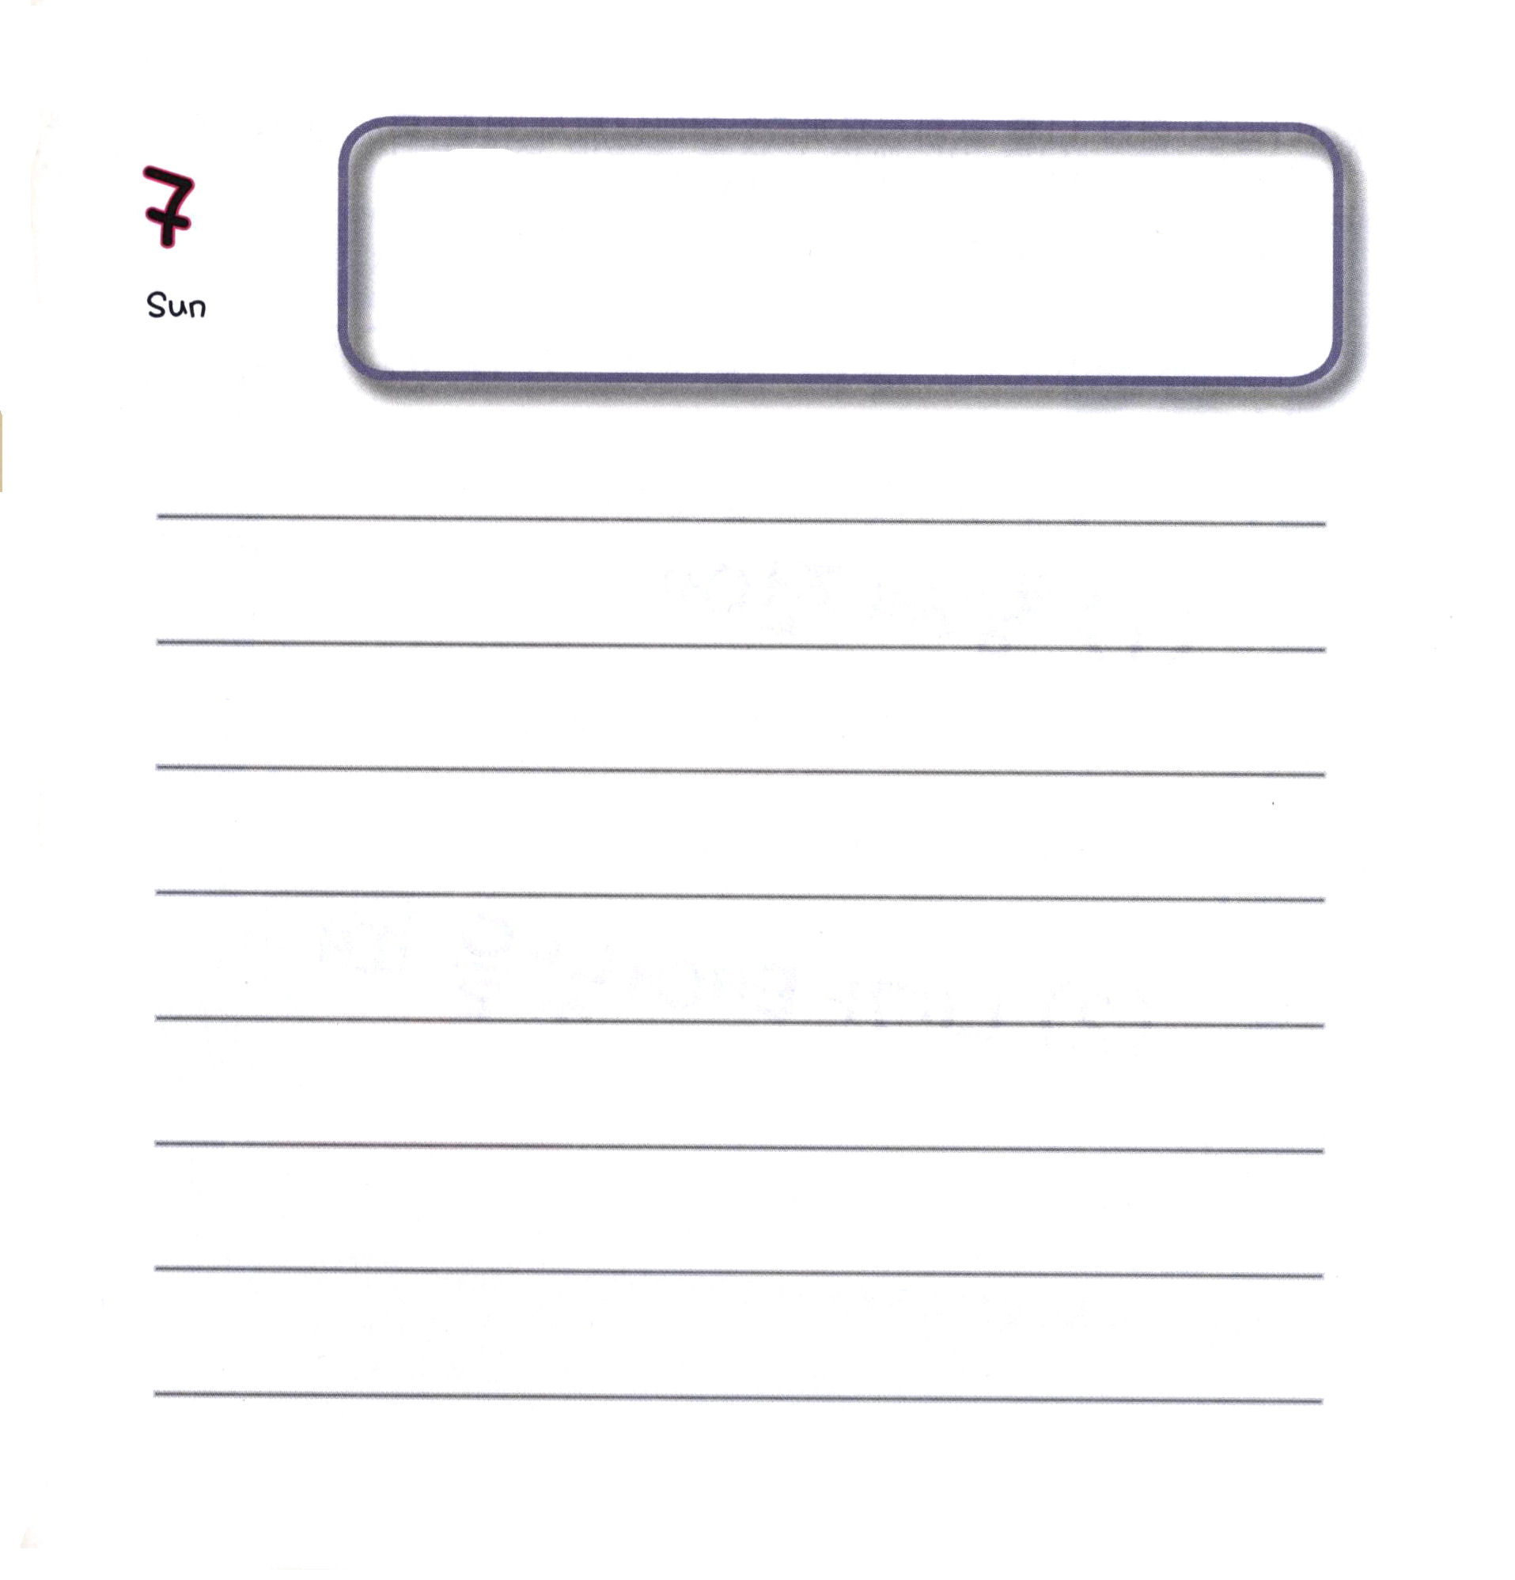

エペソ1:3～5 私たちの主イエス・キリストの父なる神がほめたたえられますように。神はキリストにあって、天にあるすべての霊的祝福をもって私たちを祝福してくださいました。すなわち、神は私たちを世界の基の置かれる前から彼にあって選び、御前で聖く、傷のない者にしようとされました。神は、みむねとみこころのままに、私たちをイエス・キリストによってご自分の子にしようと、愛をもってあらかじめ定めておられました。

1. 救われた者には特別な恵みがあります
(1) 散らされていますが、キリストにある者です (エペソ1:1)
(2) 恵みと平安を受けた者です (エペソ1:2)
(3) 天にあるすべての霊的な祝福を受けた者です (エペソ1:3)
2. だれが、いつ、どのように救われましたか
(1) 世界の基の置かれる前からキリストにあって選ばれました (エペソ1:4)
(2) 愛にあって聖く、傷のない者とされました (エペソ1:4)
(3) あらかじ定められました (エペソ1:5)
(4) 神様の子どもだと、証印を押されました (エペソ1:13)
3. どんな祈りをすれば、絶えず答えられるのでしょうか
(1) 啓示の御霊で、神様を知るようにさせてくださいと祈りましょう
(エペソ1:17)
(2) 神様が召された理由と、神様がなさることが栄光に富んだもので
あることを知らせてくださいと祈りましょう(エペソ1:18)
(3) 力の働きを知るように祈りましょう(エペソ1:19)


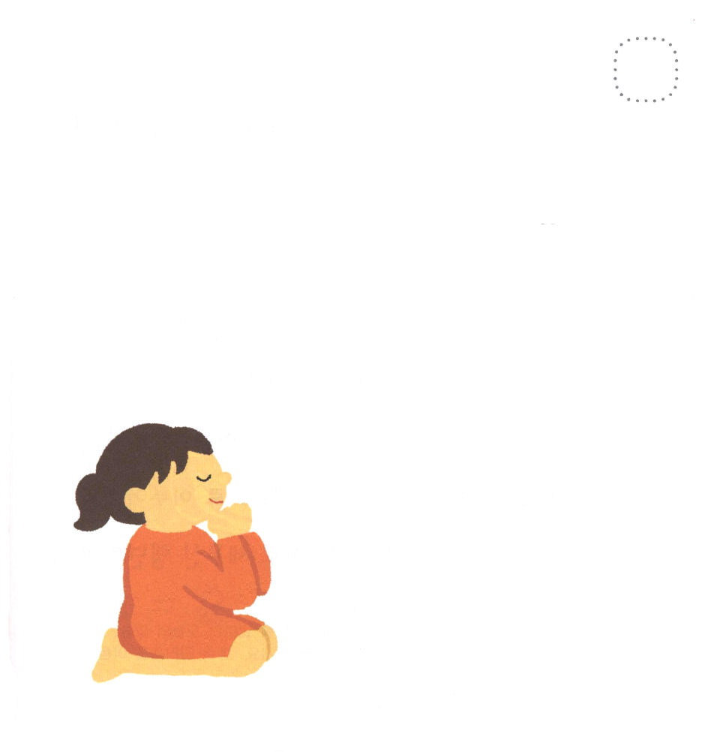
★かみさまは いつ わたしを えらばれましたか。かみさまが
わたしを とおして なさろうとする ことがは なにか
はなしてみましょう

- エペソびとへのてがみ １しょう１７～１９せつの
みことばを にぎって いっしょに おいのり しましょう。

あいの かみさま。
いま、 この じかん けいじの みたまを
わたしに ください
かみさまを しる しゅくふくを ください。
かみさまが くださる のぞみと
うけつぐものが どれほど ゆたかであるかを
しらせて ください。
わたしの こころの もんを
ひらかせて くださって
かみさまの ちからの はたらきを
しるように させてください。
イエス・キリストの
おなまえに よって
おいのりします。アーメン



エペソ2:1～3 あなたがたは自分の罪過と罪との中に死んでいた者であって、そのころは、それらの罪の中にあってこの世の流れに従い、空中の権威を持つ支配者として今も不従順の子らの中に働いている霊に従って、歩んでいました。私たちもみな、かつては不従順の子らの中にあって、自分の肉の欲の中に生き、肉と心の望むままを行ない、ほかの人たちと同じように、生まれながら御怒りを受けるべき子らでした。

1. 救われなければならない理由は何ですか
(1) 罪過と罪によって死にました (エペソ 2:1)
(2) 空中の権威を持つ者に属しました (エペソ2:2)
(3) 生まれながら御怒りを受けるべき子どもでした (エペソ2:3)

2. 救いと伝道の祝福は何ですか
(1) 過去の問題の解決です (エペソ2:1)
(2) 現在の問題の解決です (エペソ2:2)
(3) 未来の問題の解決です (エペソ2:6)

3. 宣教の祝福は世界を見る祝福です
(1) 世界はひとつの民族です （エペソ3:14～15）
(2) 世界は霊的問題で苦しんでいます。
(3) イエス・キリストが必要です

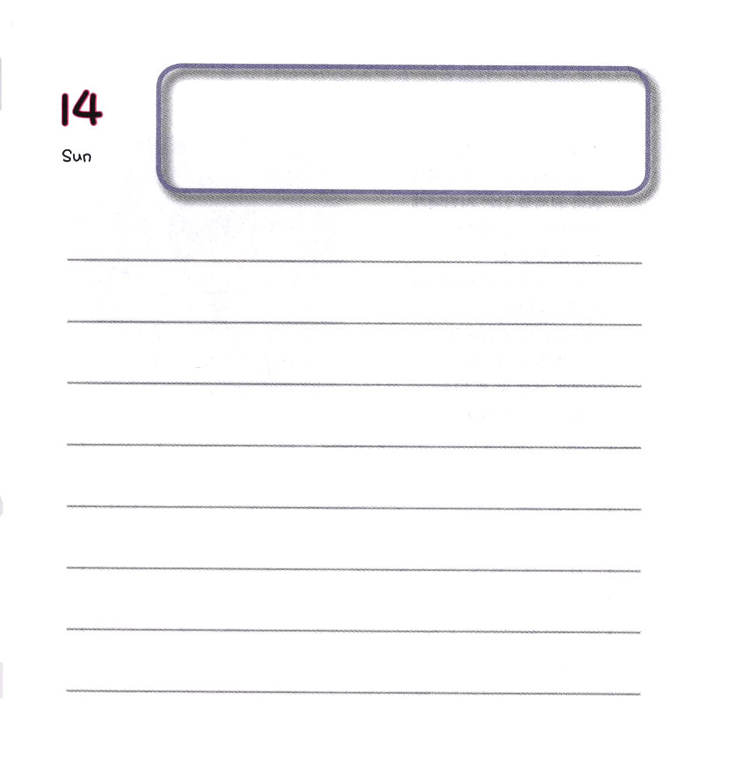

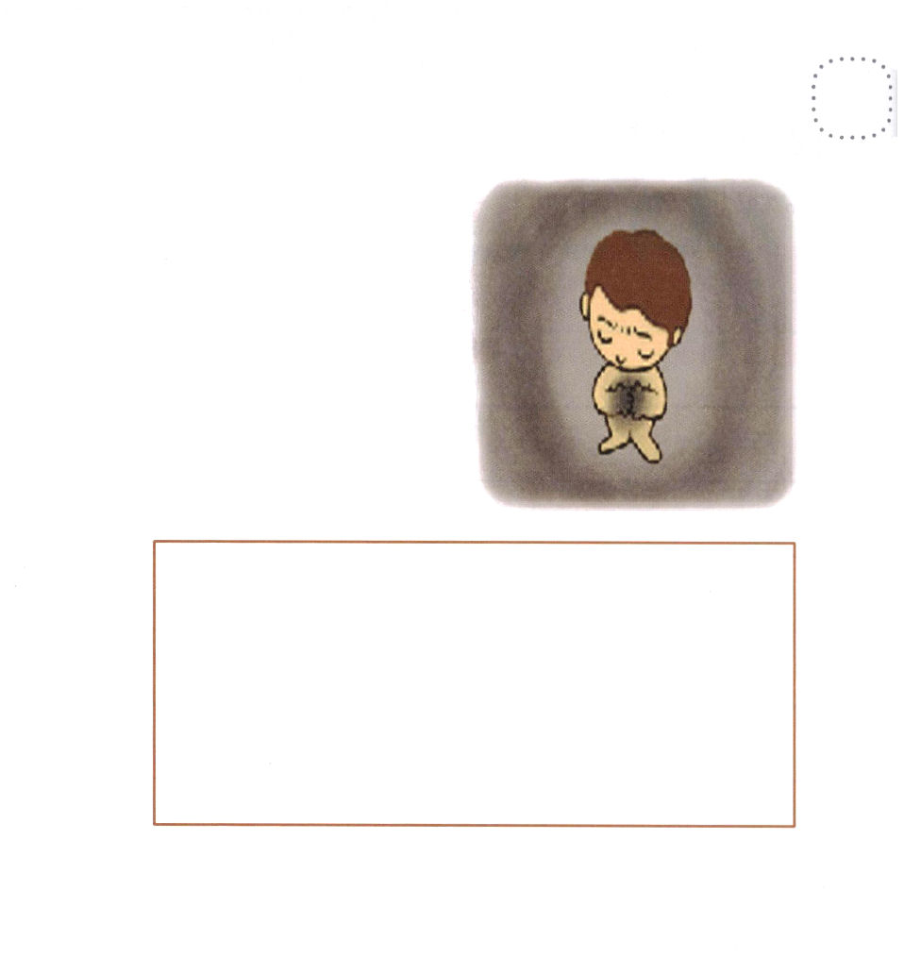
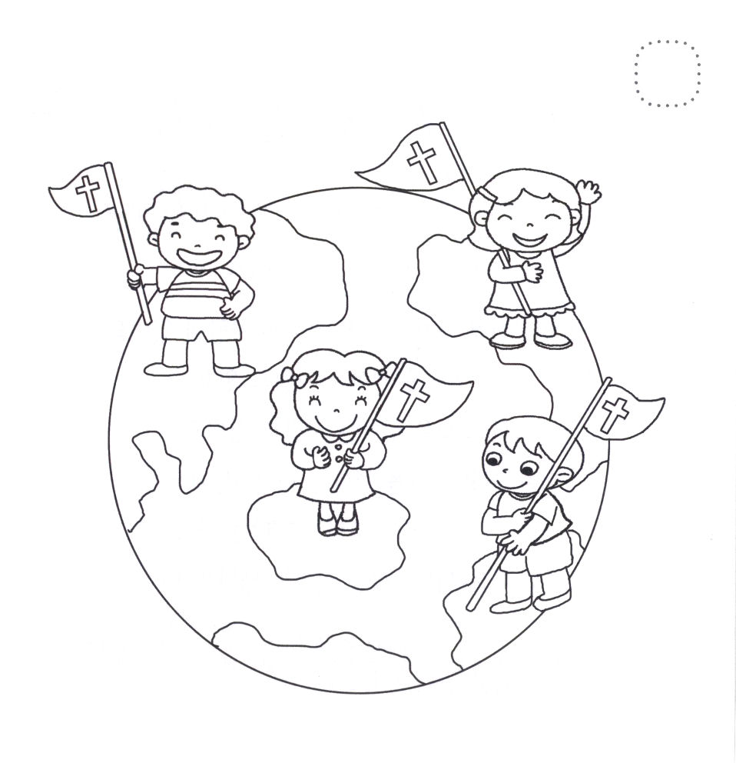

★かみさまに あわなければならない りゆうは
なんでしょう

かみさまから はなれた にんげんは
ざいかと つみで しんだ じょうたい
です。くうちゅうの けんいを
もっている サタンに つかまって
いる じょうたいです。
にんげんは だれもが
このような れいてきな じょうたいで
うまれます。
かみさまに であって、
かみさまに ぞくする じょうたいに
なるには どうしたら よいのでしょうか。
したに じを かくか、
えを かいて みましょう。

★せかいふくいんかの けいやくを こころに もって
きれいに いろを ぬりましょう。

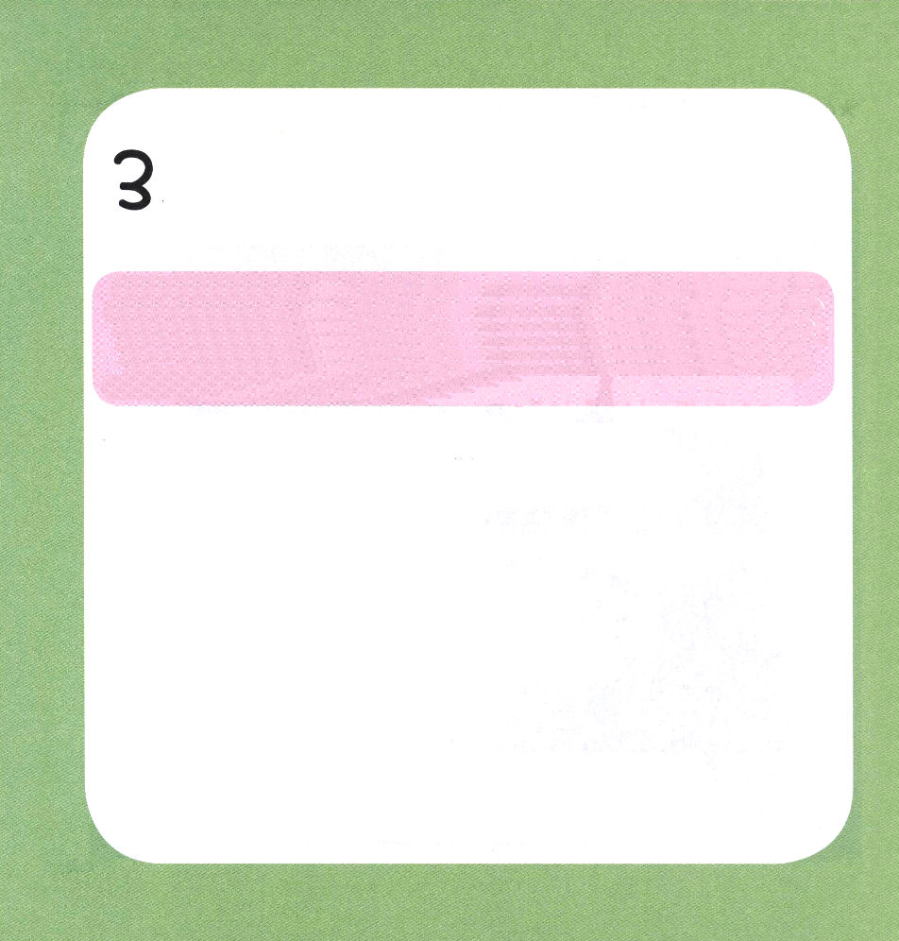

エペソ4:10～12 この下られた方自身が、すべてのものを満たすために、もろもろの天よりも高く上られた方なのです―― こうして、キリストご自身が、ある人を使徒、ある人を預言者、ある人を伝道者、ある人を牧師また教師として、お立てになったのです。それは、聖徒たちを整えて奉仕の働きをさせ、キリストのからだを建て上げるためであり、

1. レムナントは教会を生かすためになにをしなければならないのでしょうか
(1) 各自に違う賜物を与えられました（エペソ4:10～11）
(2) 召された理由があります (エペソ4:12)
① 聖徒たちを整えるためです
② 奉仕の働きをさせるためです
③ イエス・キリストのからだを建て上げるために召されました
2. 世に勝つ力を与えられました
(1) 聖霊によって救われた神の民として証印を押されました (エペソ 4:30)
(2) 注意して見ると道があります (エペソ 5:15)
(3) 聖霊の満たしをくださいます (エペソ5:18)
3. 家庭の傷を土台にして立ち上がらなければなりません
(1) パパとママの問題を土台にしなければなりません (エペソ5:22～25)
(2) 親と子どもの問題も土台にしなければなりません (エペソ6:1～3)

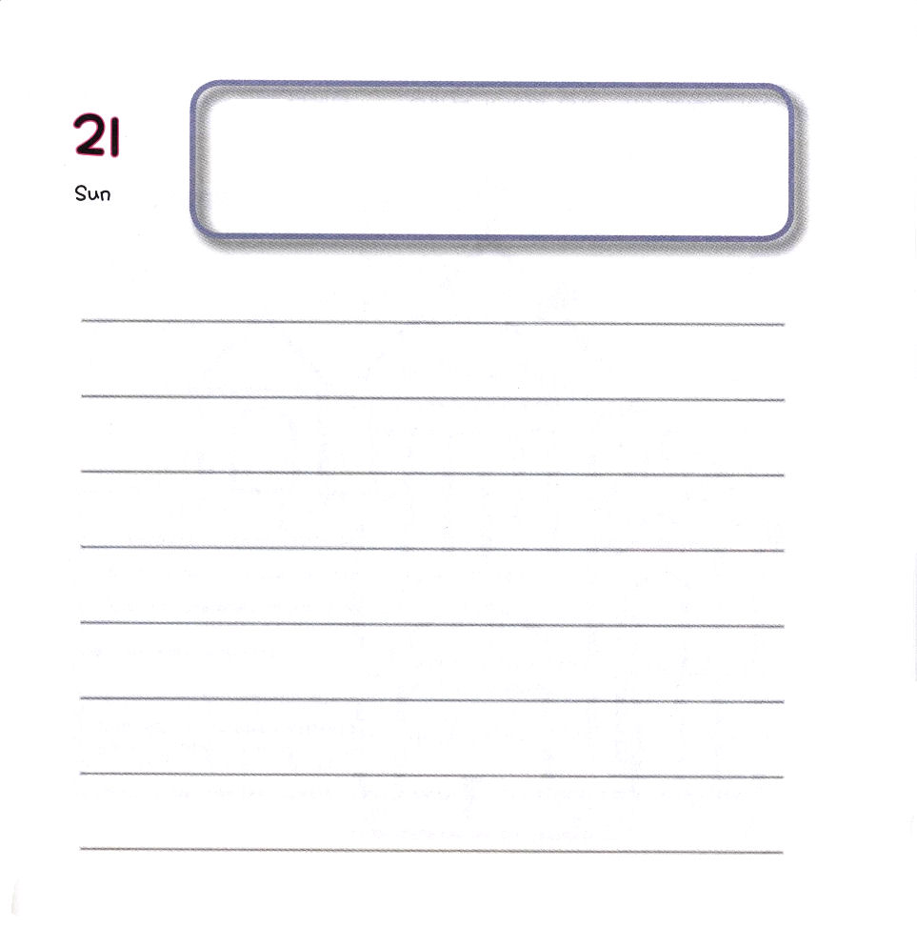

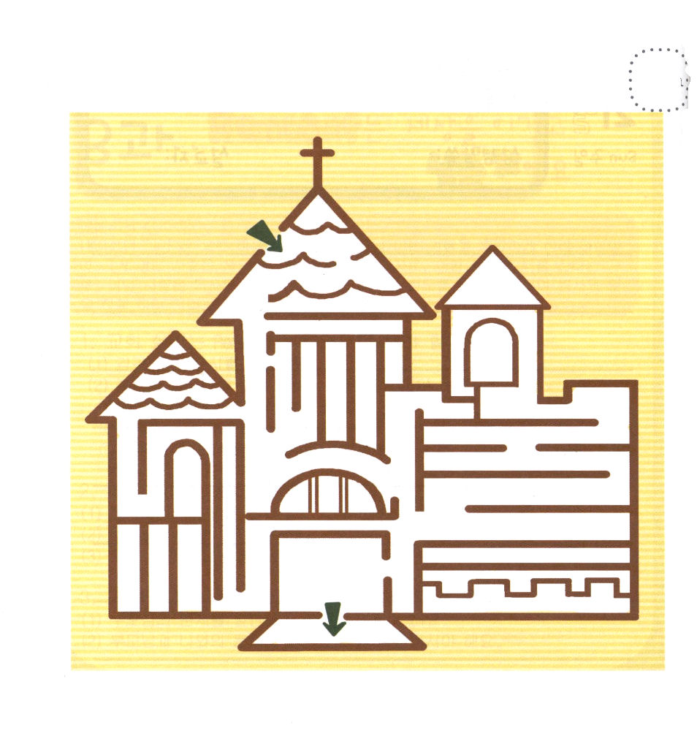

★きょうかいに あることを たどって いってみましょう

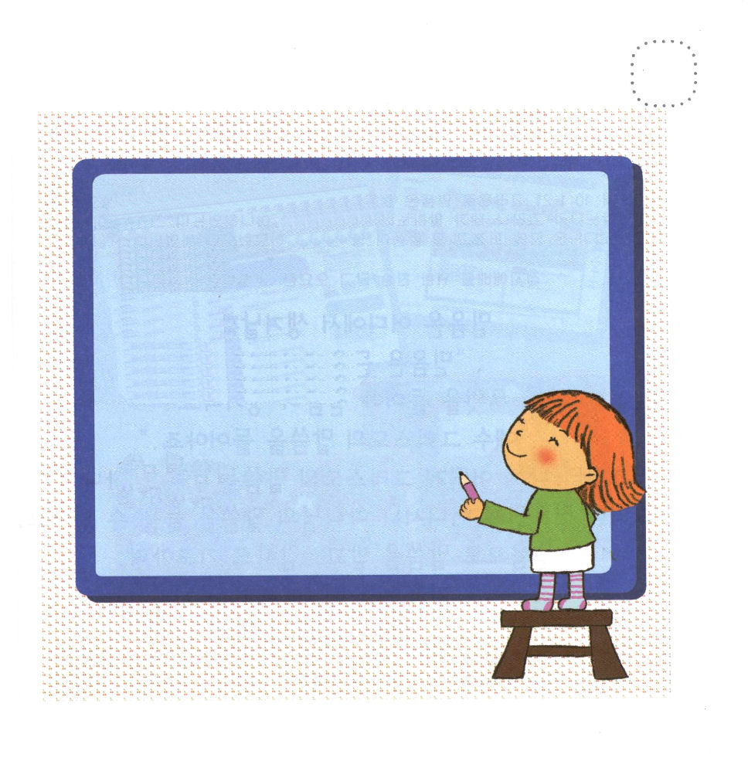

★きょうかいを しょうかい してください。




エペソ6:10～20 私たちの格闘は血肉に対するものではなく、主権、力、この暗やみの世界の支配者たち、また、天にいるもろもろの悪霊に対するものです。(12)

1. 必ず勝利する戦いは、どのような戦いですか
(1) ただイエスだけが悪魔のしわざを打ちこわすことができます
(Ⅰヨハネ3:8、マタイ4:1～10)
(2) まず強い者を縛り上げなければなりません (マタイ12:25～45)
(3) 肉的な戦いではなく、霊的な戦いをすべきです (エペソ6:12)

2. 勝利する内容はなんですか
(1) まず霊的な戦いをしなければなりません (エペソ6:12)
(2) 神様の武具を身に着けなければなりません (エペソ6:13)
(3) 信仰の大盾で戦いましょう (エペソ 6:16)

3. 勝利するためにどんな武具がありますか (エペソ 6:10～20)
(1) 防御する武器があります（かぶと、胸当て、帯、靴）
(2) 攻撃する武器があります（剣、靴）
(3) いつもすべきことがあります（エペソ6:18、祈り）

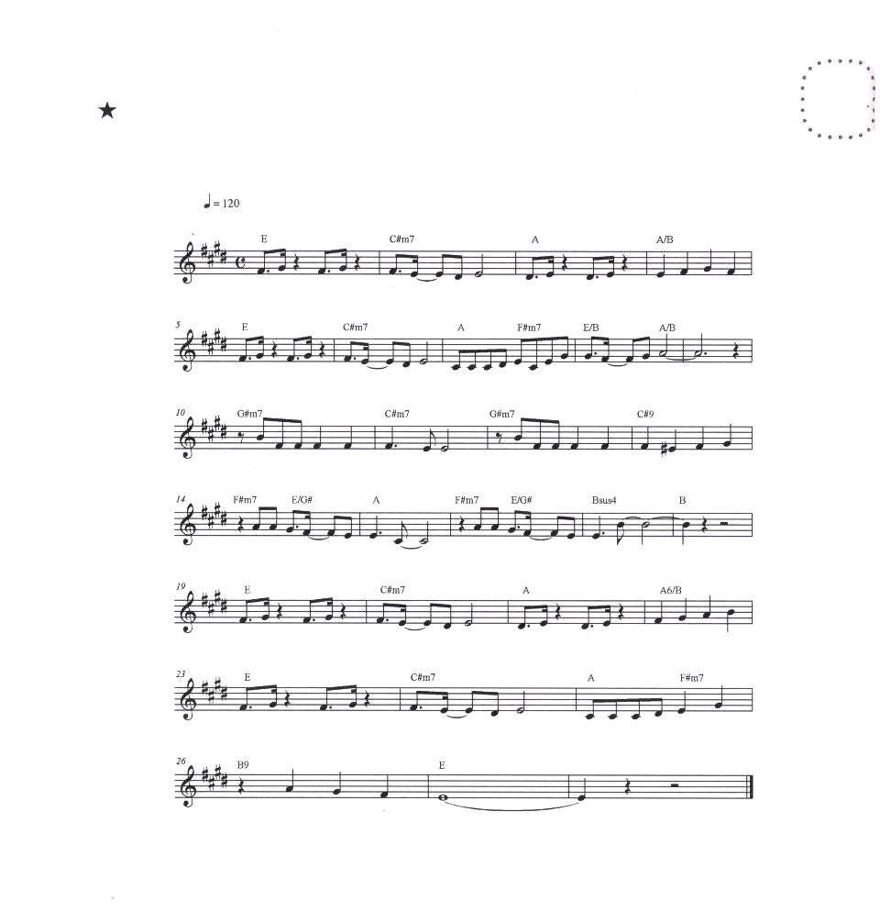
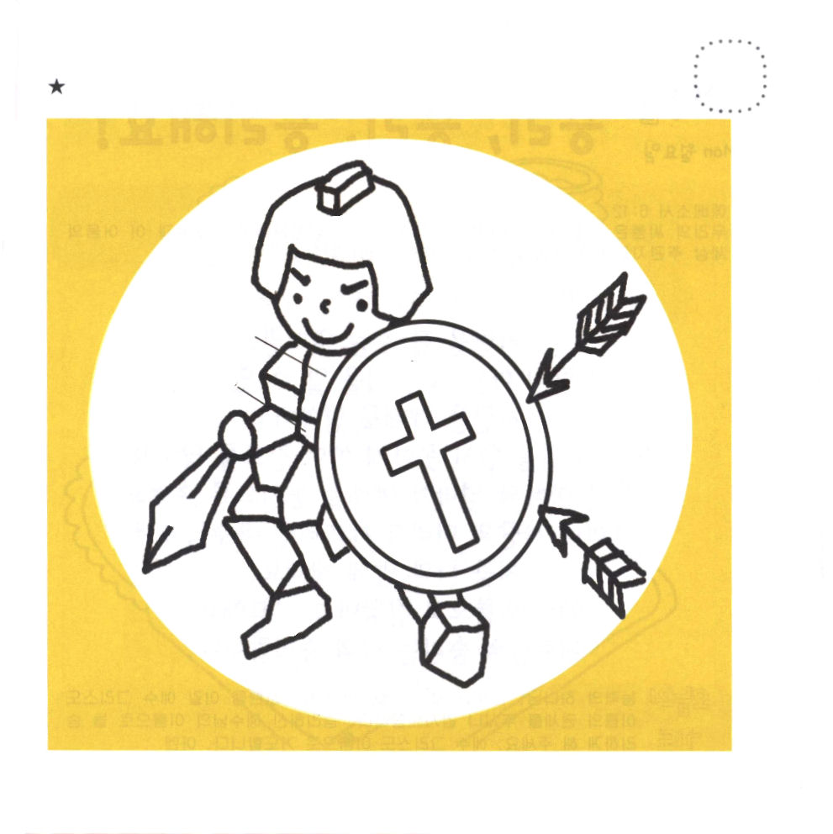

「しょうりします」を さんびしましょう。
おおきな こえで うたいましょう

しょうり しょうり しょうりし ま す わた しの し ん ぱ い

しょうり しょうり しょうりし ま すイエスさまのみなで しょうり し ま す

う ち におられる イエ ス さま いつでも わたしを ま も ら れ

みち び い て くだ さる と も にい て くだ さ る

しょうり しょうり しょうりし ます イエス さまの おなまえ でー

しょうり しょうり しょうりし ます イエスさまの しょう り

わた しの しょう り －

かみさまが くださった ぜんしんの ぶぐを とおして
かみさまの けんいを あじわいましょう。

